информация

СЪГЛАСНО ИЗИСКВАНИЯТА НА ЧЛ. 48, АЛ. 3 ОТ НАРЕДБА № 25,

ИЗГОТВЕНА ОТ УД „СТАТУС КАПИТАЛ” АД
ОТНОСНО ПОРТФЕЙЛА
НА ДОГОВОРЕН ФОНД „СТАТУС ФИНАНСИ”

ЗА ПЕРИОДА от 01.12.2010 г. до 31.12.2010 г.

Направени промени в структурата на портфейла и обосновка за тях
Към края на месец декември нетните активи на Статус Финанси са 1 064 947.07 лв., което представлява увеличение с 3826.35 лв. спрямо края на месец ноември. Броят на емитираните дялове намалява с -9248.65 и достига 2545435.14 бр.

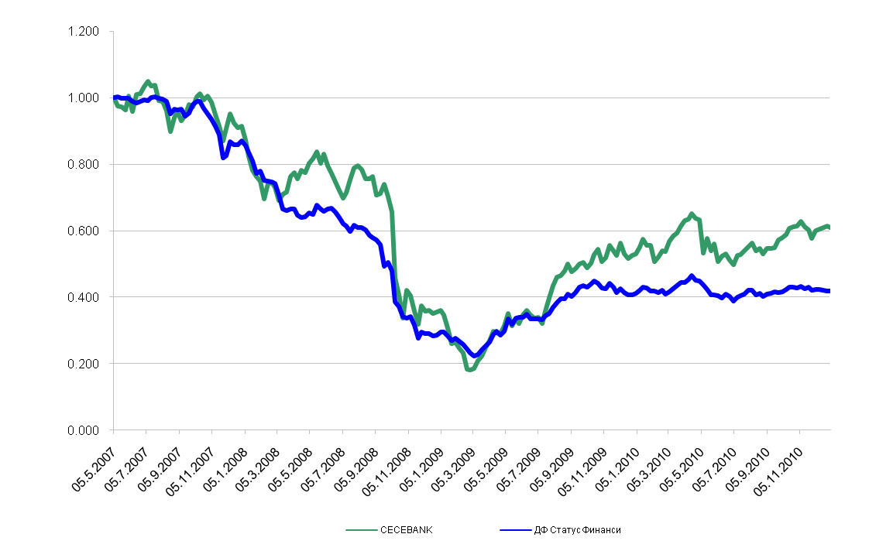
Горната графика представя движението на индекса CECE BNK представящ движението на акции на банки от Източна Европа, съчетан с движението на Статус Финанси. За периода голяма част от портфейла на Статус Финанси е в кеш и депозити, което изглажда колебанията на индекса. Най-ясно това се забелязва от значително по-ниското стандартно отклонение на ДФ Статус Финанси спрямо съответното на индекса.
През месеца пазарите, на които инвестира фонда, се представиха добре с изключение на турския пазар. Корекцията започнала там от ноември продължи и през декември, като допълнително негативно влияние оказа движението на валутния курс на турската лира. Причината за това движение на турския пазар и по-специално на банковите акции, е желанието на Турската централна банка да ограничи кредитния ръст. Бързото движение на турската икономика, създава известни опасения за възможно прегряване, особено при привличане на значителни чужди горещи пари. Това ограничава до някъде възможностите на централната им банка да въздейства на икономиката чрез повишение на лихвения процент и създава известна несигурност до колко би било успешно едновременното постигане на охлаждане на темповете на растеж и инфлацията, без значително вдигане на лихвите и съответно без да се увеличават стимулите за влизане на тези горещи пари.

Изменение | Q1 2009 | Q2 2009 | Q3 2009 | Q4 2009 | Q1 2010 | Q2 2010 | Q3 2010 | Q4 2010 | Декември 2010
ДФ Статус Финанси | -19.14% | 39.00% | 28.53% | -5.94% | 8.27% | -11.26% | 5.9% | 0.05% | 0.72%
CECE Bankıng Fınancıal Index | -37.97% | 51.66% | 47.72% | 5.4% | 14.79% | -18.74% | 16.8% | 5.7% | 7.4%

Стандартно отклонение
 | Стандартно отклонение
ДФ Статус Финанси | 13.76%
CECE Bankıng Fınancıal Index | 29.62%

Продажби и покупки на ценни книжа
 | Брой
BCO BILBAO VISCAYA ARGENTARIA | 2700
BANCO SANTANDER SA ORD | 2500
ДФ ОБЩИНСКА БАНКА - БАЛАНСИРАН | 2536

Стойност на портфейла в началото и в края на отчетния период в лева
Активи | 31.10.2010 | 30.11.2010 | 31.12.2010 | Структура на активите спрямо общата им стойност /%/
Акции и права | 846 960 | 755 901 | 876 181 | 82.23%
Облигации | - | - | - | -
Парични средства | 25 221 | 124 208 | 7 907 | 0.74%
Депозити до 3 мес. | 177 496 | 178 380 | 178 380 | 16.74%
Вземания | 3 383 | 3 340 | 2 899 | 0.27%
Други | 231 | 117 | 110
Общо: | 1 053 059 | 1 061 946 | 1 065 478 | 100.00%

Стойност на притежаваните от ДФ “Статус Финанси” акции

 | 31.10.2010 |  |  | 30.11.2010 |  |  | 31.12.2010
Company | Брой ценни книжа | Цена за брой | Балансова стойност | Брой ценни книжа | Цена за брой | Балансова стойност | Брой ценни книжа | Цена за брой | Балансова стойност | Процент от активите
Raiffeisen International Bank-Hold. AG | 681 | 79.211 | 53943 | 681 | 76.033 | 51778 | 681 | 80.189 | 54609 | 5.13%
Erste Bank AG | 750 | 63.428 | 47571 | 750 | 60.073 | 45055 | 750 | 68.728 | 51546 | 4.84%
VIENNA INSURANCE GROUP | 500 | 75.583 | 37792 | 500 | 71.036 | 35518 | 500 | 76.072 | 38036 | 3.57%
KBC | 400 | 61.129 | 24452 | 400 | 53.785 | 21514 | 400 | 49.874 | 19949 | 1.87%
Allianz SE | 220 | 176.103 | 38743 | 220 | 167.360 | 36819 | 220 | 173.932 | 38265 | 3.59%
София Комерс -заложни къщи АД | 5700 | 4.460 | 25422 | 5700 | 4.906 | 27964 | 5700 | 5.480 | 31236 | 2.93%
Сентинел рапид |  |  |  | 17777 | 1.188 | 21114 | 17777 | 1.191 | 21176 | 1.99%
ДФ ОБЩИНСКА БАНКА - БАЛАНСИРАН |  |  |  |  |  |  | 2536 | 11.786 | 29885 | 2.80%
Haci Omer Sabanci Holding | 7000 | 7.769 | 54386 | 7000 | 7.407 | 51850 | 7000 | 6.824 | 47768 | 4.48%
T. Garanti Bankasi | 10500 | 8.655 | 90873 | 10500 | 8.005 | 84047 | 10500 | 7.412 | 77822 | 7.30%
İŞ BANKASI (C) | 8400 | 6.343 | 53285 | 8400 | 5.635 | 47334 | 8400 | 5.213 | 43787 | 4.11%
Turkiye Halk Bankasia A.S. |  |  |  | 2100 | 13.938 | 29270 | 2100 | 12.416 | 26073 | 2.45%
NBG | 1200 | 15.392 | 18471 | 1200 | 12.243 | 14692 | 1200 | 11.833 | 14199 | 1.33%
Piraeus Bank S.A. | 1021 | 7.315 | 7468 | 1021 | 5.887 | 6011 | 1021 | 7.139 | 7289 | 0.68%
Croatia Osiguranje D.D. | 32 | 1331.040 | 42593 | 32 | 1369.555 | 43826 | 32 | 1391.629 | 44532 | 4.18%
Jadransko Osiguranje D.D. | 59 | 748.044 | 44135 | 59 | 789.865 | 46602 | 59 | 847.424 | 49998 | 4.69%
Privredna Banka Zagreb D.D. | 155 | 127.780 | 19806 | 155 | 126.686 | 19636 | 155 | 149.623 | 23192 | 2.18%
ZAGREBACHKA BANKA D.D. | 85 | 57.235 | 4865 | 85 | 57.166 | 4859 | 85 | 66.218 | 5629 | 0.53%
BANK PEKAO SA | 600 | 91.505 | 54903
PKO Bank Polski | 1500 | 22.103 | 33154
AXA | 1200 | 25.582 | 30699 | 1200 | 22.433 | 26920 | 1200 | 24.350 | 29220 | 2.74%
SIF Oltenia Craiova | 70000 | 0.674 | 47173 | 70000 | 0.579 | 40506 | 70000 | 0.575 | 40236 | 3.78%
Agrobanka a.d. Beograd | 110 | 131.774 | 14495 | 110 | 133.193 | 14651 | 110 | 133.518 | 14687 | 1.38%
AIK banka a.d. Niš | 1183 | 55.713 | 65908 | 1183 | 60.302 | 71337 | 1183 | 61.605 | 72879 | 6.84%
Metals Banka AD Novi Sad | 105 | 59.153 | 6211 | 105 | 60.502 | 6353 | 105 | 60.845 | 6389 | 0.60%
Univezal banka A.D | 17 | 83.724 | 1423
Dunav Osigurianje A.D. | 258 | 31.560 | 8143 | 258 | 31.948 | 8243 | 258 | 35.243 | 9093 | 0.85%
BCO BILBAO VISCAYA ARGENTARIA |  |  |  |  |  |  | 2700 | 14.786 | 39922 | 3.75%
BANCO SANTANDER SA ORD |  |  |  |  |  |  | 2500 | 15.506 | 38765 | 3.64%
Total: |  |  | 846 960 |  |  | 755901 |  |  | 876181 | 82.23%

Хеджиращи сделки
Не са сключвани хеджиращи сделки и няма отворена хеджираща позиция.

Дата на съставяне: Съставили:
10.01.2011 г. Иван Иванов:

Мария Сивкова:

